**Centroide de un polígono regular**

Las diagonales de todo polígono regular son ejes de simetría, por lo tanto su punto de intersección coincide con el centroide.

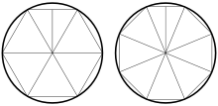

En el hexágono de la ventana izquierda, podemos apreciar el círculo en el que está inscrito el polígono. Las diagonales son los diámetros del círculo, que también son ejes de simetría, por lo tanto el centroide de un círculo es su centro.

Construye diferentes tipos de hexágonos y verifica la posición del centroide.